**Актуальность данной темы заключается в эффективности средств познания объемно-пространственных свойств действительности. Трехмерное изображение объемных предметов помогает дошкольникам познать объекты в реальной полноте их формы. В такой работе в полной мере реализуются большие возможности для эстетического и художественного воспитания учащихся, а также для их общего развития. Лепка — один из видов изобразительного искусства, создание скульптуры из мягких материалов. Этот вид искусства доступен для занятий как в детском саду и школе, так и в клубной работе. Изобразительные умения – это навыки, опыт в изобразительной, наглядной деятельности, сформированные в результате регулярных упражнений. Древнейшие чувства, которые, к сожалению, в условиях современной городской жизни практически полностью угасают, с помощью лепки начинают восстанавливаться и приводят не только к развитию творчества, эстетического чувства, чувства гармонии цвета и формы, но и восстанавливают внутренний баланс организма и душевное равновесие, т.е. оказывают на человека определенное психотерапевтическое воздействие. В каждой поделке помимо поднятия настроения и получения радости от совместной деятельности и общения – лепка из пластилина может дать гораздо больше, чем мы думаем.**

**В наше время существует множество пластических материалов. Таких, как например: обычный детский пластилин на глиняной или восковой основе, флуоресцентный пластилин, который обладает яркими, насыщенными красками. Такой пластилин хорошо отталкивает воду и светится в темноте. Шариковый пластилин. Состоится из множества маленьких шариков, которые соединены между собой безвредной клейкой массой. Поверхность поделок из такого пластилина получается зернистой, что позволяет скрыть мелкие дефекты фигуры. Цвета легко смешиваются друг с другом. Шариковый пластилин бывает трех видов: крупнозернистый не застывающий, крупнозернистый застывающий, мелкозернистый. Соленое тесто – чудесный материал для работы. Пластичный, мягкий, интересный. И оно очень хорошо подходит для занятий лепкой, как в домашних условиях, так и в условиях современного детского сада. Также, существует множество различных способов, техник и приёмов для работы по лепке. В процессе специально организованных занятий по лепке возможно формирование художественных умений дошкольников.**

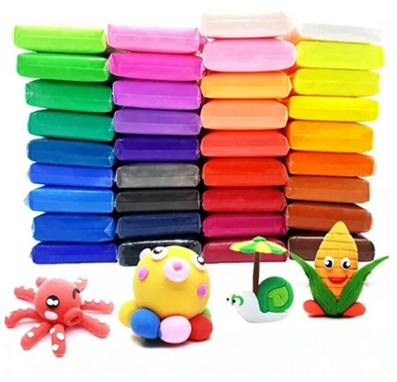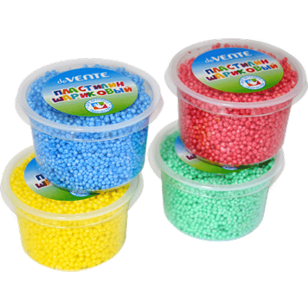

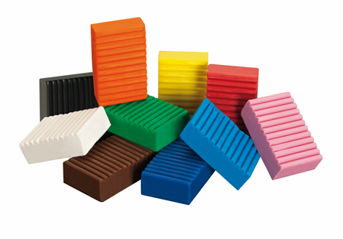 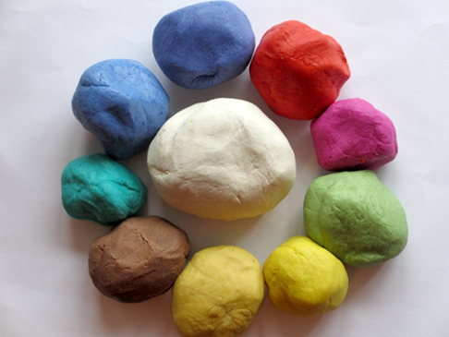

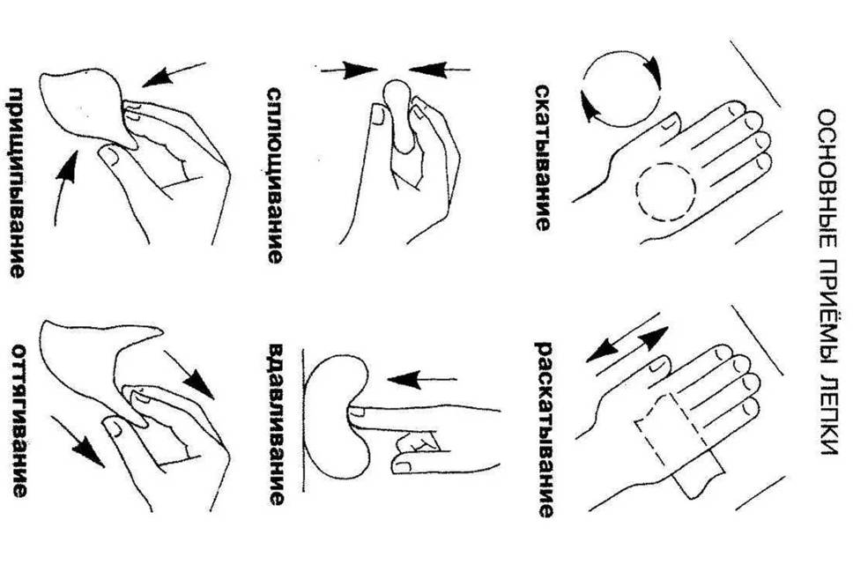

**Благодаря различным техникам, способам и приёмам у детей формируются изобразительные умения в лепке, что даёт точней передавать задуманный образ, каждую деталь, позу и пропорции предметов. Занятия пластилином способствуют развитию мелкой моторики рук, координации движений, что оказывает благотворное влияние на речевое развитие ребенка. Ведь чем больше он работает пальчиками, тем быстрее развивается, лучше говорит и думает. Лепка из пластилина способствует развитию фантазии, воображения, художественного вкуса, интуиции, раскрывается творческий потенциал. При лепке из пластилина – разминаются пальцы и ладони рук, а это развитие мозга и даже профилактика болезней! Польза пластилина, заключается в самой лепке, а не в ее результате.**

